NATACIÓ
Index Principal
NATACIÓ 1
FASE 0 3
Descripció de la Pàgina Web 3
- Articles 3
- Qui som 3
- Contacto 3
- Nadadors 3
- Especialitats 3
FASE 1 4
FASE 2 5
FASE 3 Estructura i Disseny Avançat 8
FASE 4 Formulari de contacte 9
FASE 5 Estètica i animacions 10

FASE 0

Descripció de la Pàgina Web
La pàgina web consisteix en crear un lloc en el món de la natació. L’objectiu principal d’aquesta web es oferir informació d’aquest tipús d’esport i atraure a usuaris interessats en les novetats, events i atletes més destacats.
La pàgina web comptarà amb un menú principal que estarà en totes les pagines interiors, facilitant la navegació del usuari.
Les seccions que hem pensat són:

- Articles
Secció dedicada a notícies, novetats i events importants relacionats amb la natació.

- Qui som
És la pàgina on s’explicarà el projecte, la informació important i les persones que creen aquesta web.

- Contacto
Formulari o informació de contacte per a que els usuaris puguen comunicar-se o fer preguntes.

- Nadadors
Aquesta secció destaquen els nadadors més coneguts del nostre país.

- Especialitats
Apartat dedicat a explicar les diferents modalitats i estils de natació: crol, esquena, braça, papallona.

FASE 1
En aquesta fase se inclourà una imatge de l’estructura de carpetes.
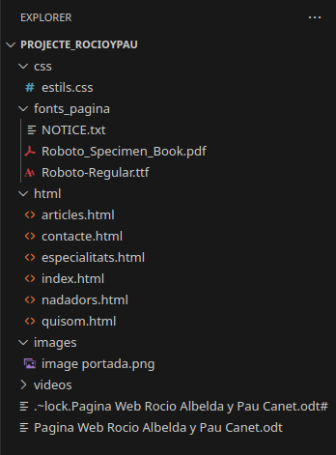

FASE 2
En la fase 2 començem a crear la pagina principal i el contingut que anirà en totes les pàgines.
HTML:
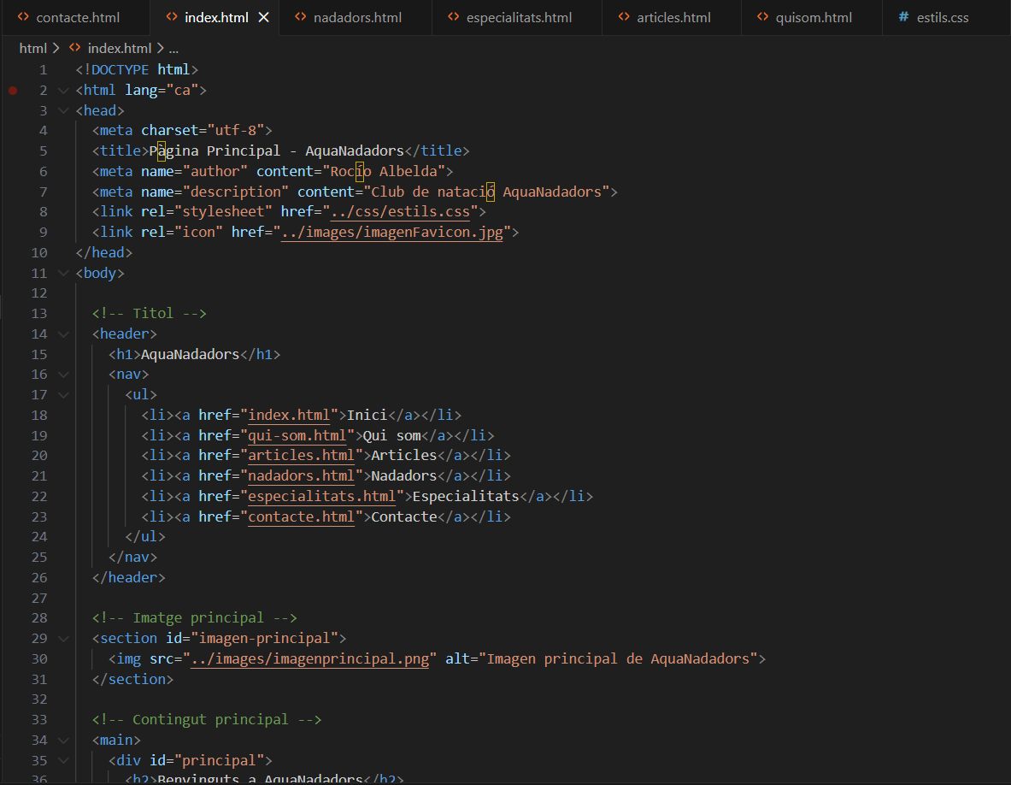
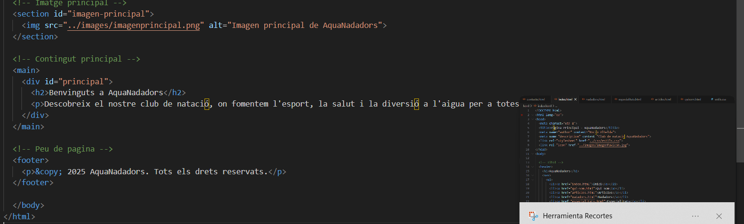

CSS:
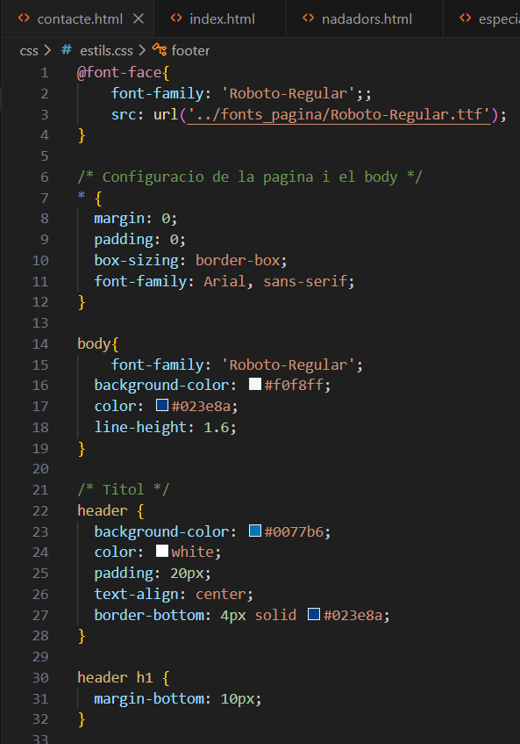
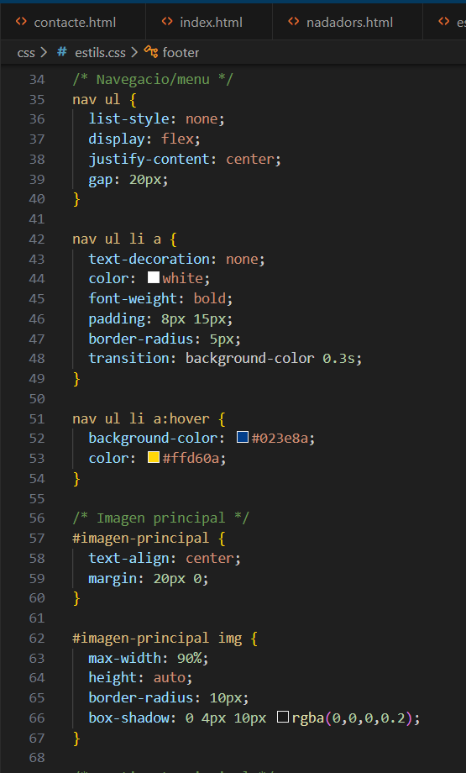

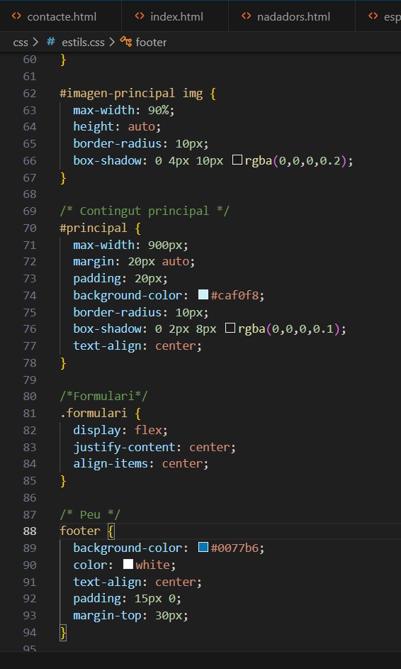

COM ES VEU:
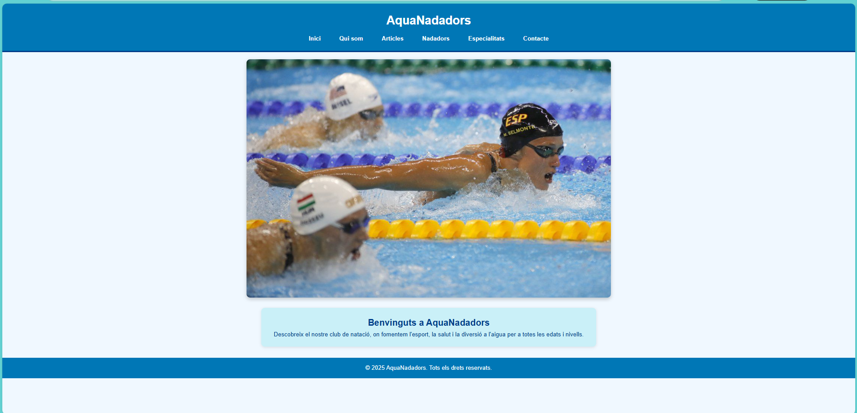

FASE 3 Estructura i Disseny Avançat
Pàgina d'Especialitats (Taules):
Què hem fet: Hem afegit una taula per a explicar cada estil de natació (Crol, Braça, etc.) amb la seua descripció i un enllaç directe a un video de YouTube per a veure com es fa. També hem afegit una altra per als horaris de les competicions.
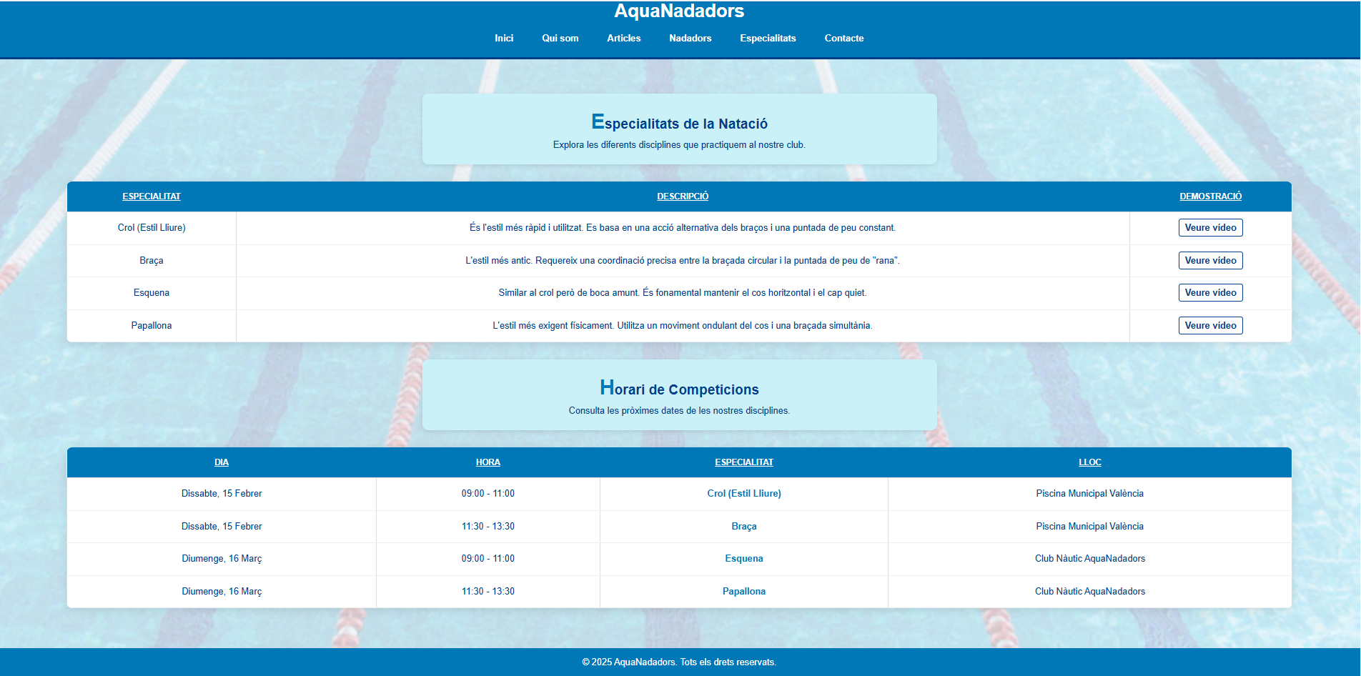
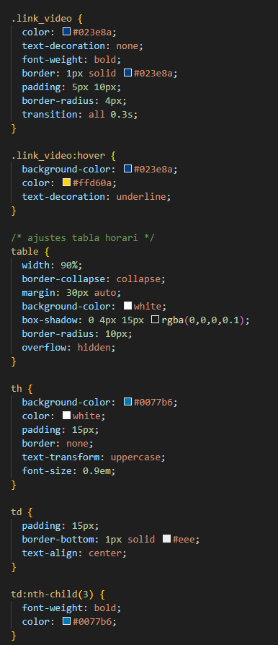
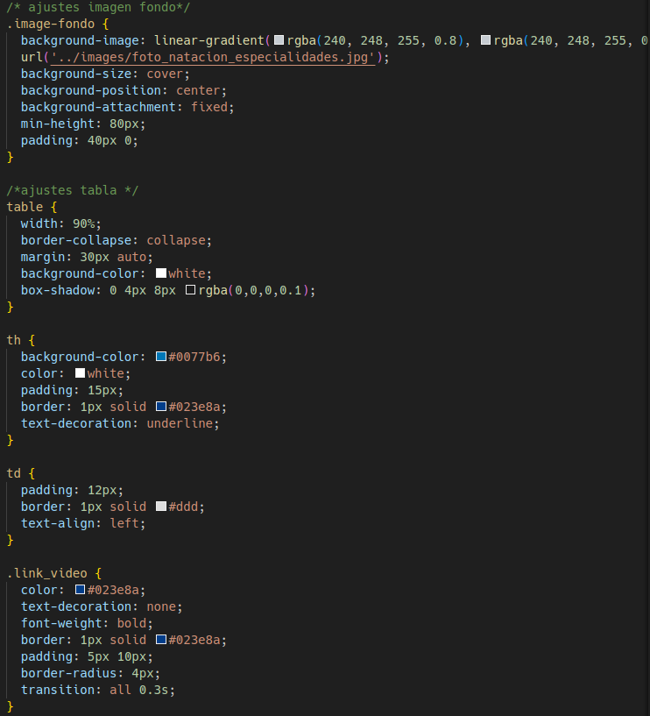
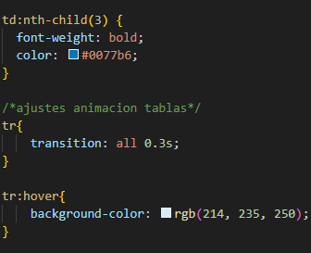

FASE 4 Formulari de contacte
Ací és on l'usuari ja pot interactuar.
- Pàgina de Contacte (El formulari):
  - Què hem fet: He creat un formulari de contacte complet. Amb espai per al nom, el correu, l’edat, el telèfon i un desplegable per a triar el motiu del missatge. També he posat botons de gènere i la casella de privacitat.
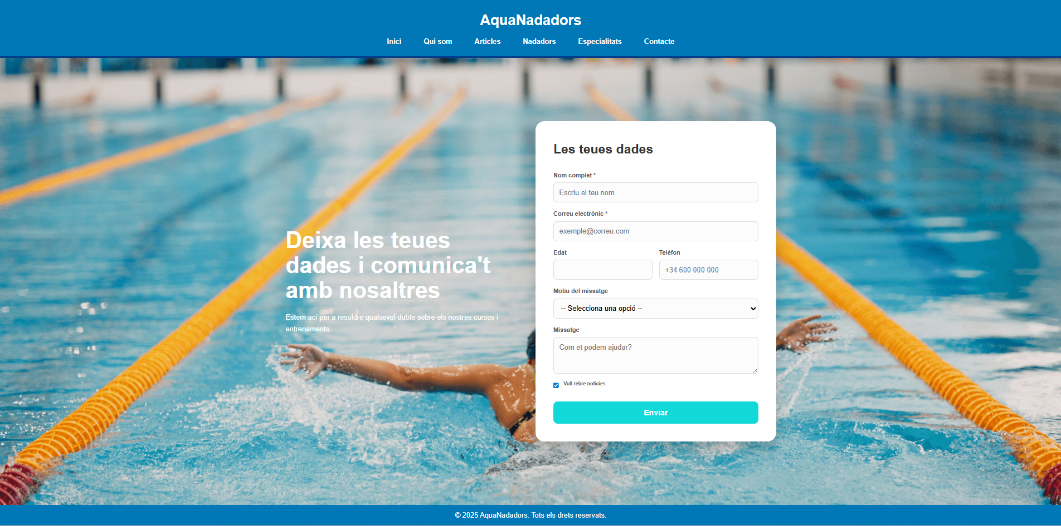
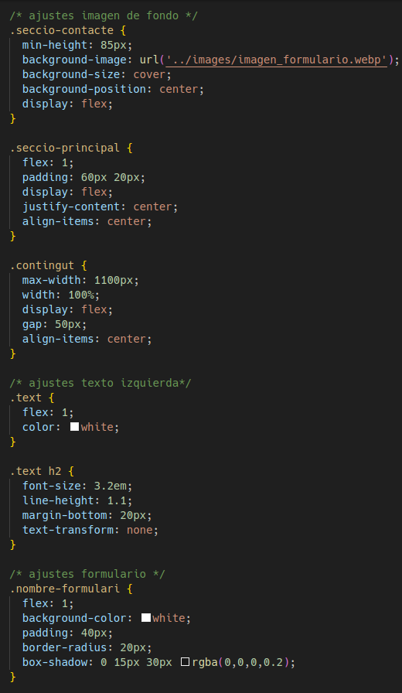
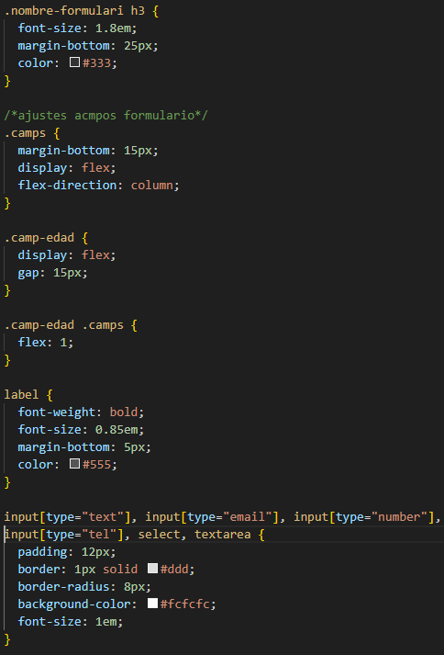
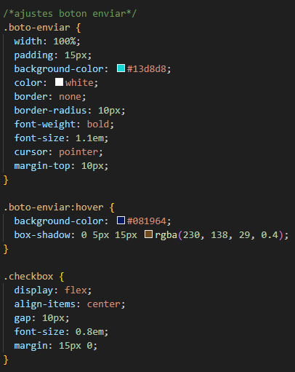

FASE 5 Estètica i animacions
Aquesta és la fase de "maquillar" la web.
- Disseny i Colors:
  - Què he fet: He maquillat la web sancer. He posat imatges de fons que ocupen tota la pantalla, cantons arredonits a les caixes i ombres suaus per a que semblen targetes.

Per exemple, en esta he arredonit les vores de les targetes i he ficat un fons transparent.
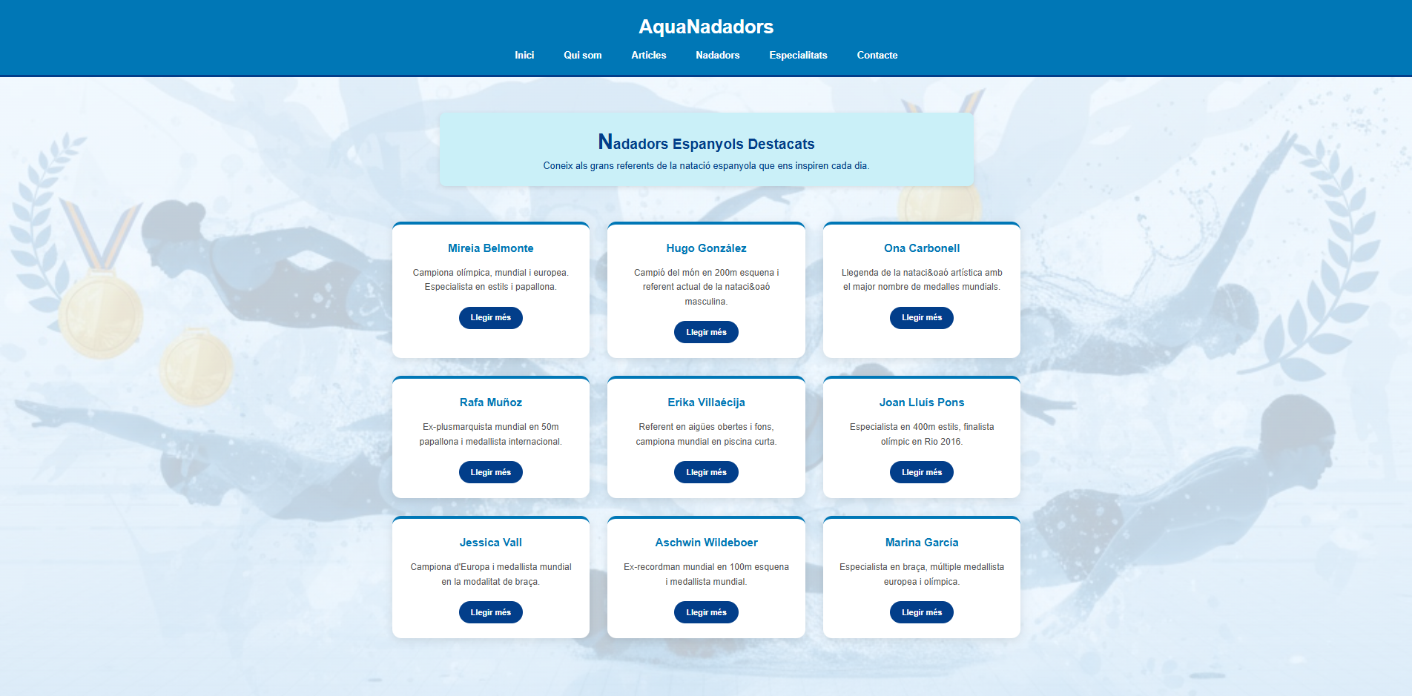

FASE 6 Introducció de JavaScript
Hem afegit un ‘script’ per a quan entre a la pàgina web tingues que introduir el teu DNI, Nom i correu electrònic per poder entrar. L’objectiu d’aquest es per agafar les dades del client.
- Emmagatzematge:
  - Hem utilitzat la funció promt() per a sol·licitar les dades del client.
  - Les dades es guardaràn en un array assosiat al nom ‘dadesClient’ amb claus personalitzades.
Imatge per a comprovar-ho
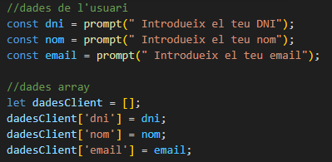

- Validació:
  - Nom: Hem utilitzat el mètode .split(" ") per a verificar que l’usuari introdueix dos paraules.
  - DNI: Hem utilitzat .length per a que comprove la longitud de 9 caràcters i .slice(0,8) per a veure que hi han 8 números. Si falta un número o sobra una lletra, el programa es queixaria.
  - Correu electrònic: Hem utilitzat .indexOf per a introduir @, i que el correu tinga el caràcter especial. Si no el troba, ens eixirà l’error.
Imatge per a comprovar-ho
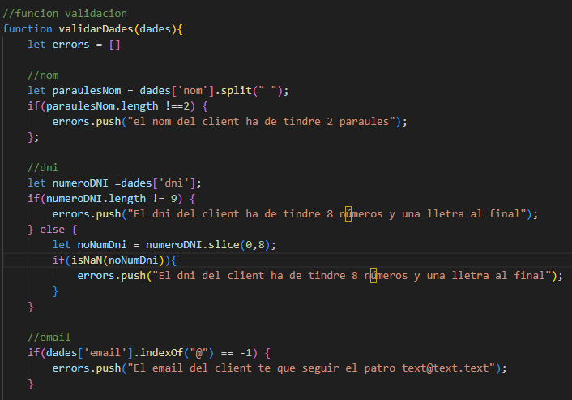

- Resultat:
  - Gestió d’errors: Si l’array troba algún error en ‘llistaErrors’, es mostraran tots els errors junts amb el metode afegit .join("\n"), que ho mostrarem amb un alert per a tindre una lectura més clara de les correccions.
  - Funció Arrow: Hem definit la funció (d) => d.toUpperCase() per quan posem la lletra del DNI en majúscula el programa no es queixe.
  - Confirmació: Si no hi han errors, ens eixirà el missatge de ‘Tot correcte’, que això ho hem fet amb un alert.
Imatge per a comprvar-ho
